О внесении изменении и дополнений в постановление акимата Атырауской области от 23 мая 2014 года № 151 "Об утверждении регламента государственной услуги "Выдача лицензии, переоформление, выдача дубликатов лицензии на оказание услуг по складской деятельности с выдачей зерновых расписок"
Утративший силу
Постановление Акимата Атырауской области от 29 августа 2014 года № 268. Зарегистрировано Департаментом юстиции Атырауской области 26 сентября 2014 года № 3010. Утратило силу постановлением акимата Атырауской области от 06 ноября 2015 года № 338
Сноска. Утратило силу постановлением акимата Атырауской области от 06.11.2015 № 338 (вводится в действие по истечении десяти календарных дней после дня его первого официального опубликования).
Примечание РЦПИ.
В тексте документа сохранена пунктуация и орфография оригинала.
Сноска. В тексте на государственном языке в регламенте в приложениях 1, 2, 3 в наименовании слово "рәсәімнің" заменено словом "рәсімнің" постановлением акимата Атырауской области от 13.03.2015 № 69 (вводится в действие по истечении десяти календарных дней после дня его первого официального опубликования).
В соответствии с пунктом 3 статьи 16 Закона Республики Казахстан от 15 апреля 2013 года "О государственных услугах", приказом Министра экономики и бюджетного планирования Республики Казахстан от 14 августа 2013 года № 249 "Об утверждении Правил по разработке стандартов и регламентов государственных услуг" акимат Атырауской области ПОСТАНОВЛЯЕТ:
1. Внести в постановление акимата Атырауской области от 23 мая 2014 года № 151 "Об утверждении регламента государственной услуги "Выдача лицензии, переоформление, выдача дубликатов лицензии на оказание услуг по складской деятельности с выдачей зерновых расписок" (зарегистрировано в Реестре государственной регистрации нормативных правовых актов № 2930, опубликовано 24 июня 2014 года в газете "Прикаспийская коммуна") следующие изменения и дополнения:
в Регламенте государственной услуги "Выдача лицензии, переоформление, выдача дубликатов лицензии на оказание услуг по складской деятельности с выдачей зерновых расписок", утвержденном указанным постановлением:
приложения 1, 2, 3 изложить в новой редакции согласно приложениям 1, 2, 3 к настоящему постановлению;
дополнить пунктом 9 следующего содержания:
"9. Справочник бизнес-процессов оказания государственной услуги "Выдача лицензии, переоформление, выдача дубликатов лицензии на оказание услуг по складской деятельности с выдачей зерновых расписок" при выдаче лицензии приведен в приложении 5, при переоформлении лицензии в приложении 6, при выдаче дубликата в приложении 7 к настоящему Регламенту";
дополнить приложениями 5, 6, 7 согласно приложениям 4, 5, 6 к настоящему постановлению.
2. Контроль за исполнением настоящего постановления возложить на Дюсембаев Г.И. – первого заместителя акима Атырауской области.
3. Настоящее постановление вступает в силу со дня государственной регистрации в органах юстиции и вводится в действие по истечении десяти календарных дней после дня его первого официального опубликования.
Аким области | Б. Измухамбетов

Приложение 1 к постановлением
акимата Атырауской области
от 29 августа 2014 года № 268
Приложение 1 к регламенту
государственной услуги "Выдача
лицензии, переоформление, выдача
дубликатов лицензии на оказание
услуг по складской деятельности
с выдачей зерновых расписок"
Описание последовательности процедур (действий), с указанием длительности каждой процедуры (действия) при выдаче лицензии

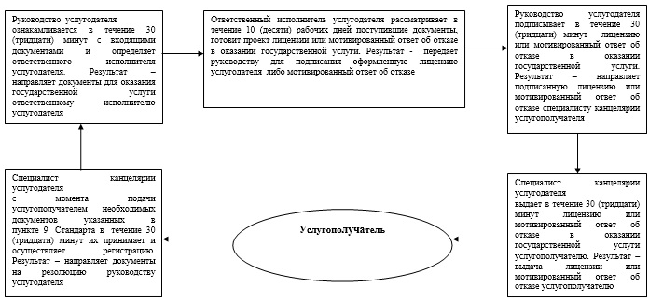

Приложение 2 к постановлением
акимата Атырауской области
от 29 августа 2014 года № 268
Приложение 2 к регламенту
государственной услуги "Выдача
лицензии, переоформление, выдача
дубликатов лицензии на оказание
услуг по складской деятельности
с выдачей зерновых расписок"
Описание последовательности процедур (действий), с указанием длительности каждой процедуры (действия) при переоформлении лицензии

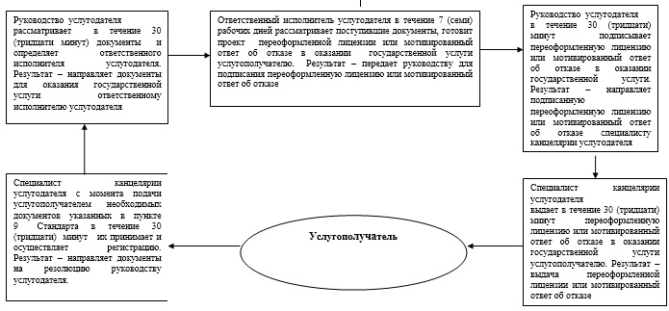

Приложение 3 к постановлением
акимата Атырауской области
от 29 августа 2014 года № 268
Приложение 3 к регламенту
государственной услуги "Выдача
лицензии, переоформление, выдача
дубликатов лицензии на оказание
услуг по складской деятельности
с выдачей зерновых расписок"
Описание последовательности процедур (действий), с указанием длительности каждой процедуры (действия) при выдаче дубликата лицензии

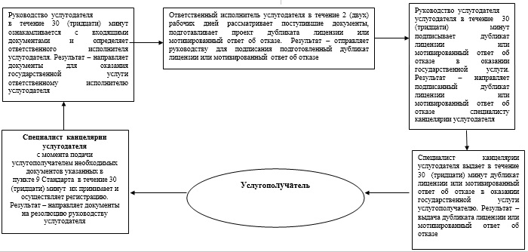

Приложение 4 к постановлением
акимата Атырауской области
от 29 августа 2014 года № 268
Приложение 5 к регламенту
государственной услуги "Выдача
лицензии, переоформление, выдача
дубликатов лицензии на оказание
услуг по складской деятельности
с выдачей зерновых расписок"
Справочник бизнес-процессов оказания государственной услуги Содержание каждой процедуры (действия), входящей в состав процесса оказания государственной услуги при выдаче лицензии:

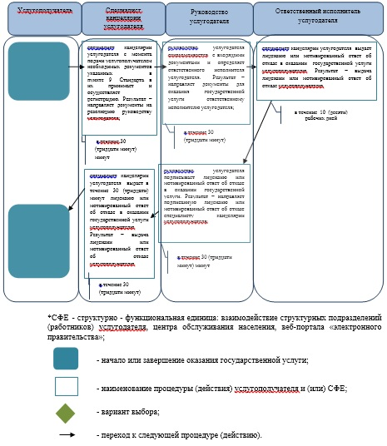

Приложение 5 к постановлением
акимата Атырауской области
от 29 августа 2014 года № 268
Приложение 6 к регламенту
государственной услуги "Выдача
лицензии, переоформление, выдача
дубликатов лицензии на оказание
услуг по складской деятельности
с выдачей зерновых расписок"
Справочник бизнес-процессов оказания государственной услуги
Содержание каждой процедуры (действия), входящей в состав процесса оказания государственной услуги при переоформлении лицензии

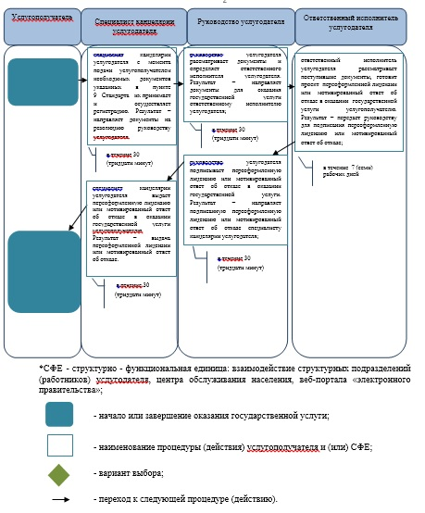

Приложение 6 к постановлением
акимата Атырауской области
от 29 августа 2014 года № 268
Приложение 7 к регламенту
государственной услуги "Выдача
лицензии, переоформление, выдача
дубликатов лицензии на оказание
услуг по складской деятельности
с выдачей зерновых расписок"
Справочник бизнес-процессов оказания государственной услуги
Содержание каждой процедуры (действия), входящей в состав процесса оказания государственной услуги, выдача дубликатов лицензии

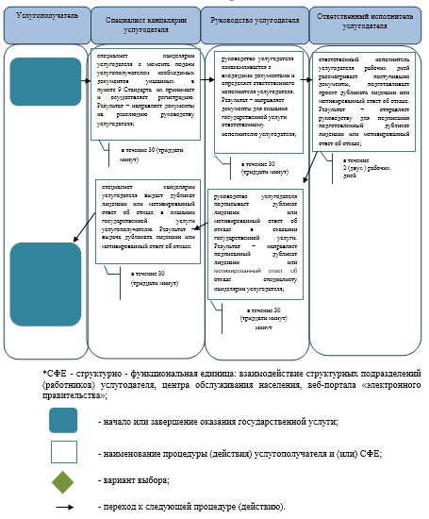

© 2012. РГП на ПХВ «Институт законодательства и правовой информации Республики Казахстан» Министерства юстиции Республики Казахстан

